Конспект непосредственной образовательной деятельности по областям:
«Развитие речи», «Познание», «Социально-коммуникативное развитие»
младшая группа

Тема: «Зимние забавы»

Программные задачи:

Образовательная область «Развитие речи»:

-обогащать словарный запас детей новыми существительными (Зимушка, мороз, снежки, лёд, сосульки), глаголами (морозная, холодная, весёлая, задорная), прилагательными (лепит, строим, рисуем, прихлопываем, катаемся);
-развивать связную речь детей при описании действий детей при рассматривании иллюстрации, при ответах на поставленные вопросы;

Образовательная область «Познание»:

- закрепить представления детей о времени года-Зимушке-Зиме, о зимних забавах детей зимой;
- отгадывание загадок о зиме, о снежинках;
- воспитывать интерес о зимнем времени года и её характерных признаках;

Материал:
Сюжетные картинки: «Дружно лепим снеговика», «Строим горку –весело!», «Катаемся на санках с друзьями».

Предварительная работа:

-наблюдение на прогулке за изменениями в природе (падает снег, дует ветер, образовались большие сугробы).

-подвижные игры «Как под горкой снег», «Мы снежинки», «Снежки».

Чтение стихотворений о зиме.
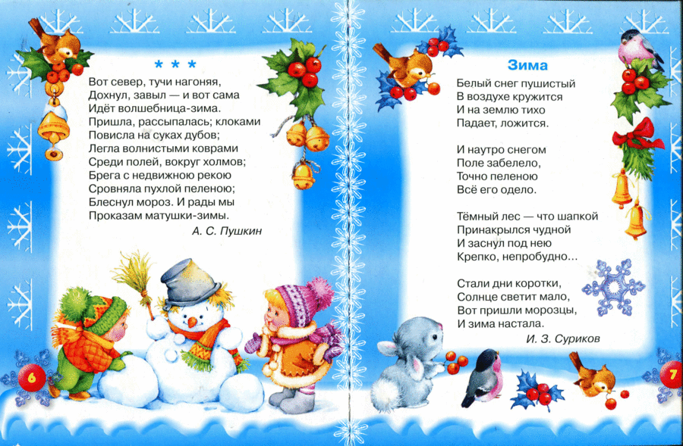

Ход НОД
1.Вступительная беседа: (Дети стоят в рассыпную)
Педагог:
-Ребята, послушайте, я Вам сейчас загадаю загадку:

«Запорошила дорожки,
Разукрасила окошки,
Радость детям подарила,
И на санках прокатила!»

Дети:
-Зима!
Педагог:
Ребята, как вы думаете, а Зимушка-Зима какая?
Дети:
-Холодная!
-Морозная!
-Снежная!
2.Основная часть:
Рассказ педагога о Зиме, и о её характерных признаках.
« Зима-это интересное и весёлое время года, мы с вами каждый день ходим на прогулку, и находим много развлечений! Подскажите, каких?

Ребята:
-Лепим снеговиков и делаем разные «угощения» для друзей!

Педагог демонстрирует картину: «Лепим Снеговика».Затем следуют вопросы и ответы в соответствии с иллюстрацией.
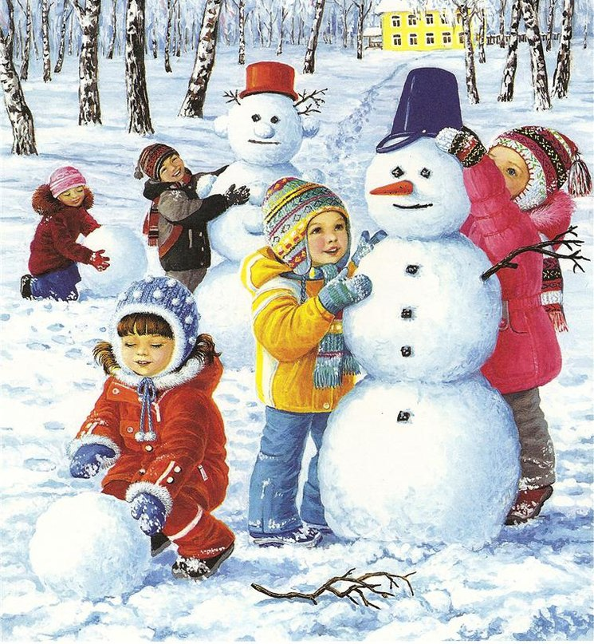

Снеговик
На дворе полно снежка.
Я слепил снеговика.
Руки, ноги, голова,
Нос-морковка, глаза два.
Нарисую краской рот.
Пусть порадует народ!
Педагог предлагает ребятам поиграть в игру.
Подвижная игра “Пришла снежная зима”
Пришла снежная зима,
Наступили холода.
(Хлопают в ладоши)
Выпал беленький снежок,
Разгулялся ветерок.
(Потряхивают кистями рук, держа кисти рук на уровне груди)
Нам пора идти гулять.
Значит, надо надевать
(Выполняют “пружинку”, руки на пояс)
Тёплые валенки
На ножки маленькие.
(Выполняют два наклона вперёд, при наклоне руки на колени.)
По снежочку топ-топ-топ,
(Топают ногами, руки вниз)
Ручками хлоп-хлоп-хлоп.
(Хлопают в ладоши)
По снегу ножки маленькие
Гуляют в тёплых валенках.
(Выполняют наклоны вправо-влево, руки на пояс)

Педагог:
-Ребята, а вы катались на горке, вместе со своими мамами и папами?

Дети:
-Катались! (дети наперебой рассказывают, куда ходили и кто делал из них горки).
Педагог:
-Вспомните, и мы с вами делали горку для друзей на участке!

Педагог демонстрирует картину «Строим горку для друзей»

Чтение педагогом стихотворения о строительстве снежной горки.

Горку делает Егорка,
Снег лопаткою берёт,
Поливает из ведёрка,
Может, горка подрастёт?
Чтобы не был лёд, как тёрка,
А блестел паркетом лёд,
Горку ласково Егорка
Гладит вдоль и поперёк.
Завтра утром с горки этой
Будем ездить без билетов.

Далее следует беседа об иллюстрации, что дети видят, какие у ребят весёлые и задорные лица

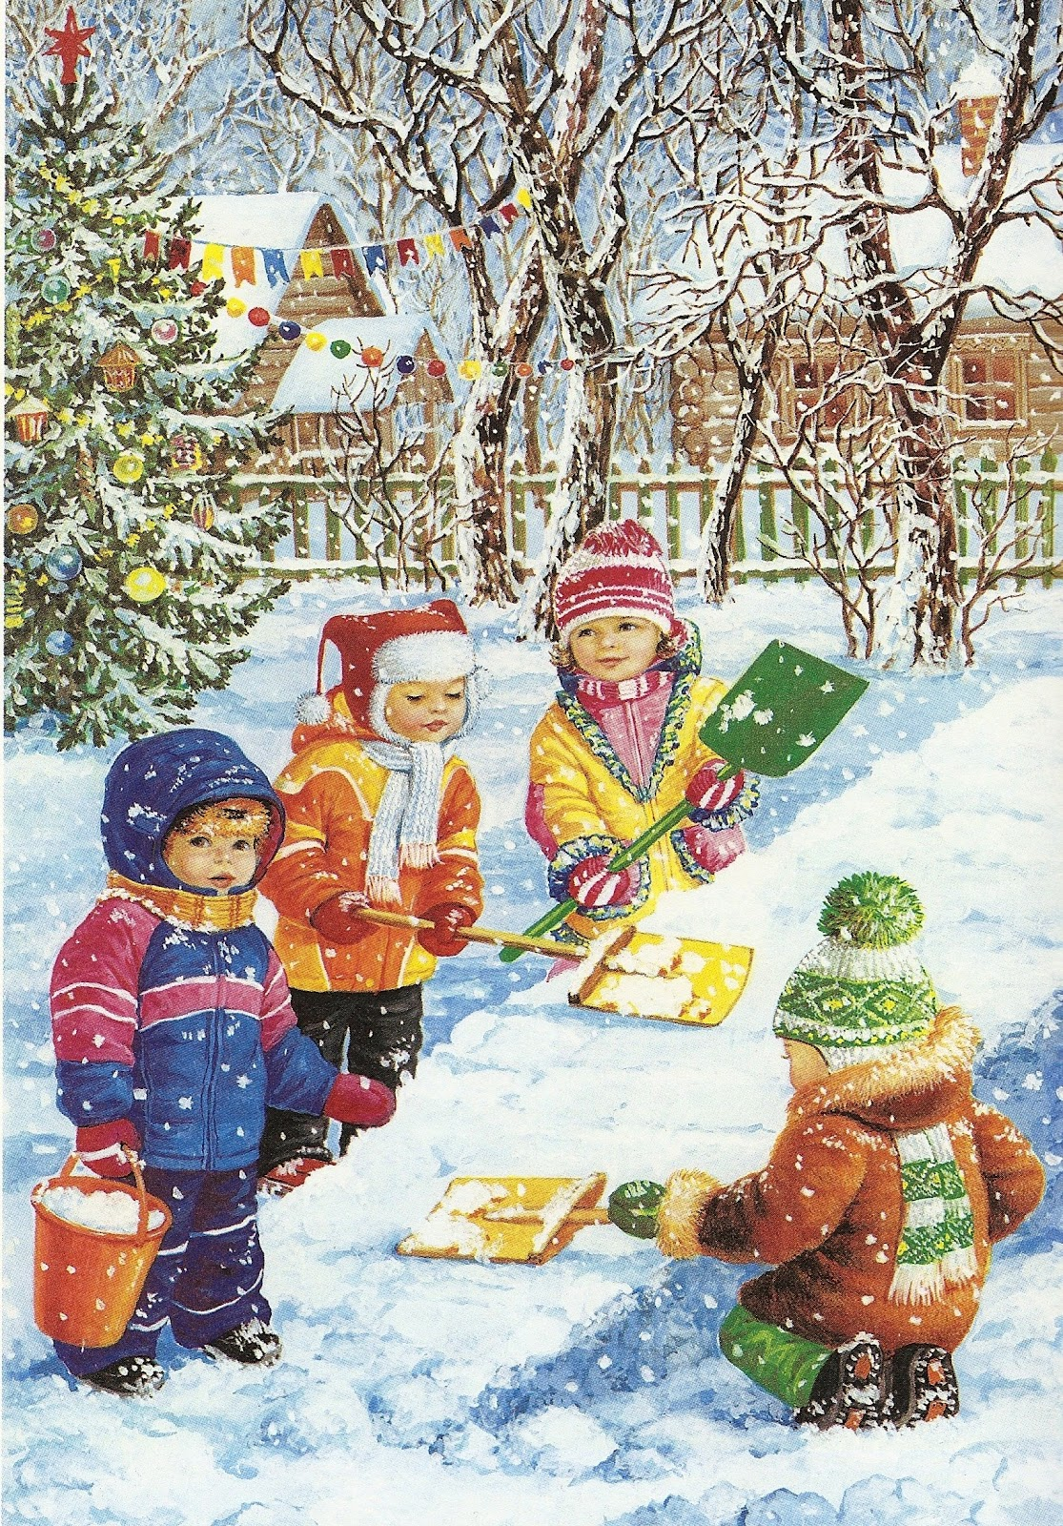

Педагог:
-Ребята, давайте проведём физкультминутку, т.к. зимой очень холодно!

.Физкультминутка «Не боимся мы мороза».
- Давайте встанем и изобразим, что нужно делать для того, чтобы никакой мороз был не страшен.
Мы погреемся немножко Ножки тоже мы погреем,
И похлопаем в ладошки: И потопаем скорее:
Хлоп-хлоп-хлоп-хлоп-хлоп! Топ-топ-топ-топ-топ!
Хлоп-хлоп-хлоп-хлоп-хлоп! Топ-топ-топ-топ-топ!
Чтоб согреться – посмотри, (Потереть ладони одна о другую).
Все, как следует, потри:
Щеки, носик, крылья носа, (Потереть ладонями щеки….)
Уши, уши,
Губы тоже…

3. Заключительная часть.

Подводится итог воспитателем:
- Ну что ж, ребята, вижу, вы всё знаете. И теперь, когда мы пойдем гулять, мороз вам не страшен. Потому что вам будет, чем заняться!

